LAB 1 MÔN WEB2081: THỰC TẬP LAYOUT, COMPONENT

Chuẩn bị: Cài đặt node JS
a. Vào https://nodejs.org tải bản Nodejs (bản LTS) mới nhất, sau đó cài đặt vào máy
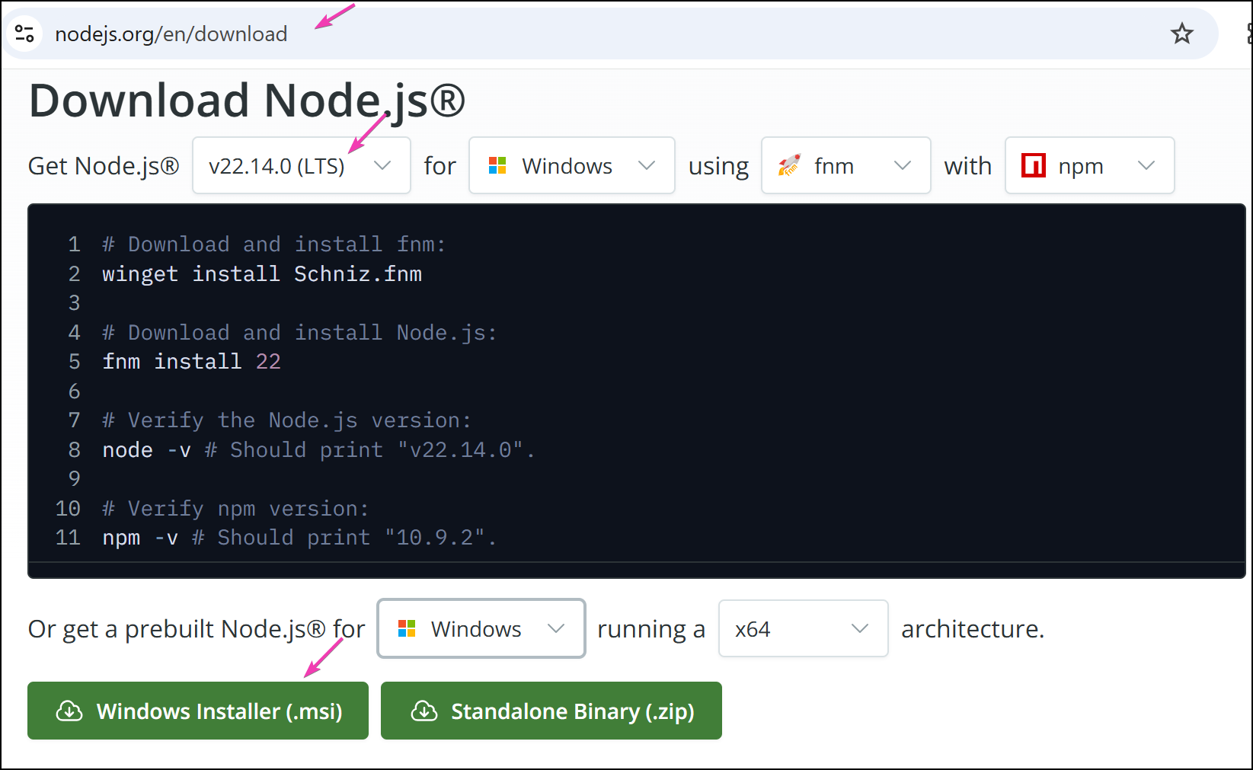
b. Cài đặt CLI Angular :
Trong command prompt, gõ lệnh: npm install -g @angular/cli

BÀI 1: TẠO PROJECT VÀ LAYOUT

Tạo project lab1
- Mở command line và vào folder chứa project sắp tạo
- Tạo project : ng new lab1 --style css
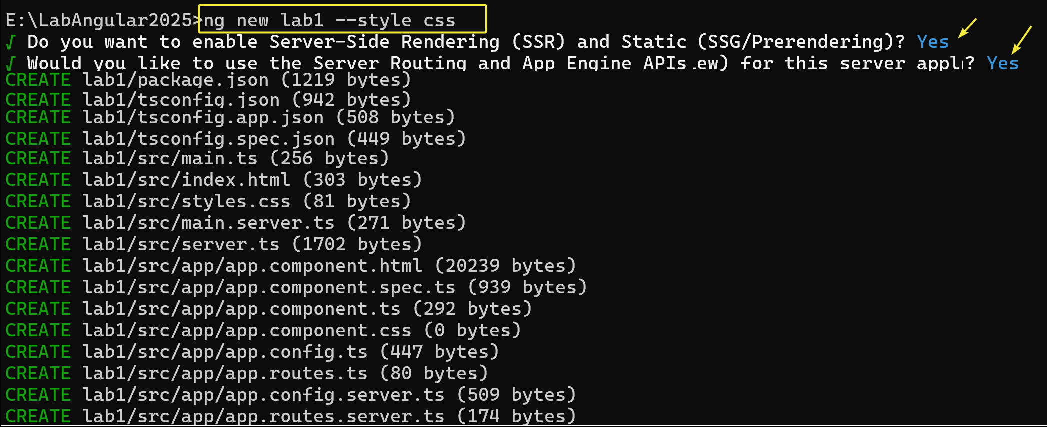

Mở project và chạy project
- Chuyển vào folder lab1
- Chạy lệnh : code . để mở VS code
- Chạy lệnh : ng serve để chạy project
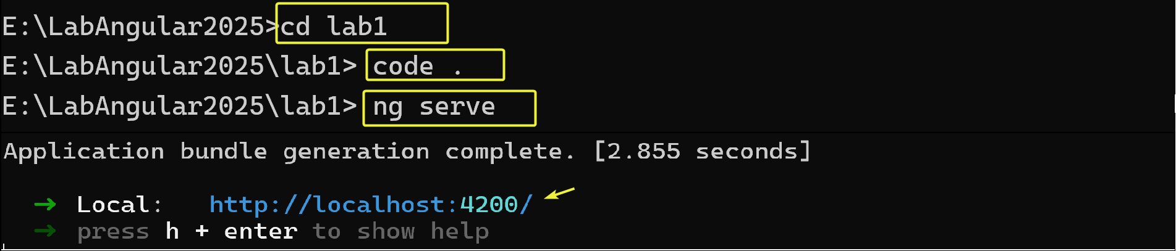
Xem trong trình duyệt sẽ hiện như sau là đúng
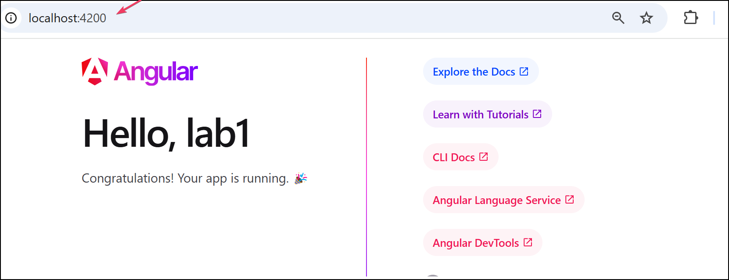

Tạo layout
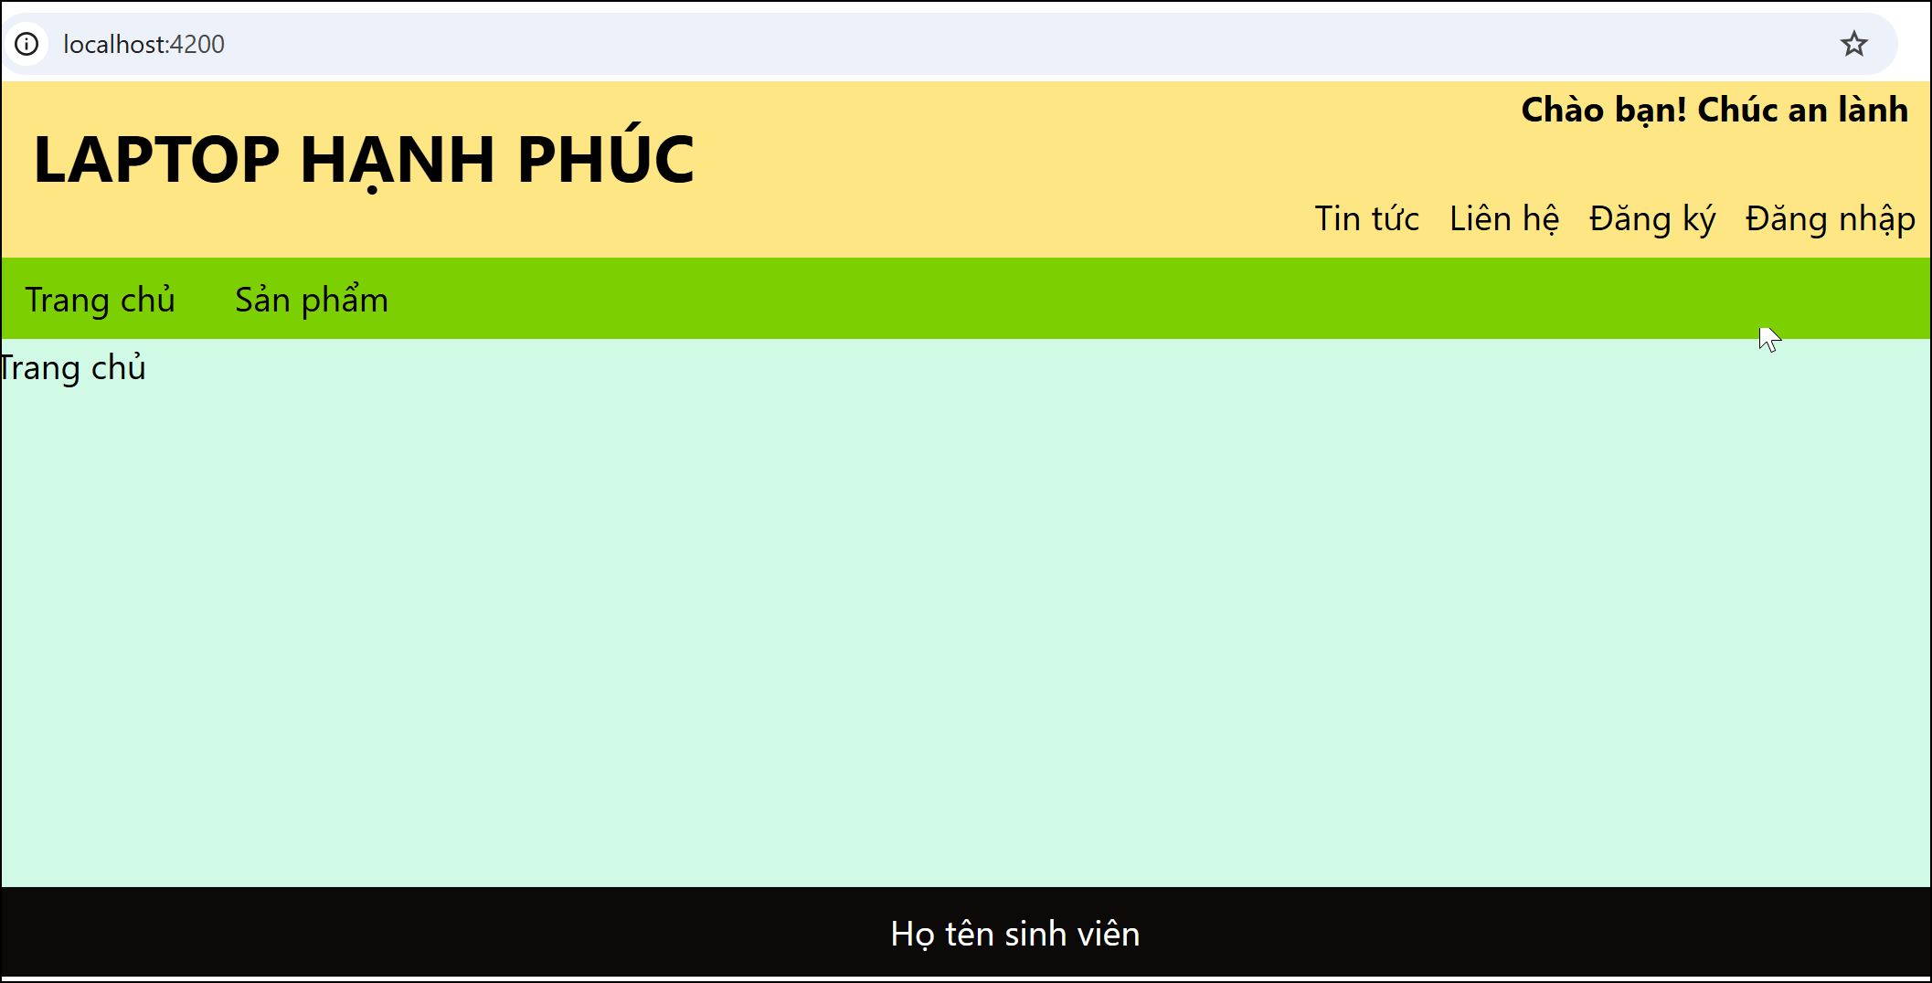
- Mở file src/index.html và nhúng taiwindcss trong tag head:
<script src="https://unpkg.com/@tailwindcss/browser@4"></script>
- Mở file app/app.html và xóa hết code lại như sau:
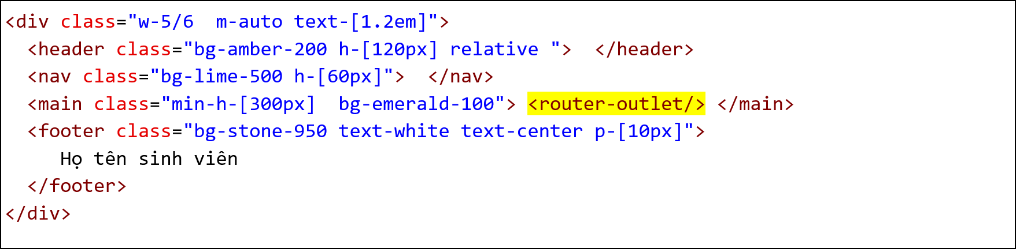

Tạo các component hiện trong layout

Component Header
- Chạy lệnh ng g c header
- Mở file app/header/header.html và code
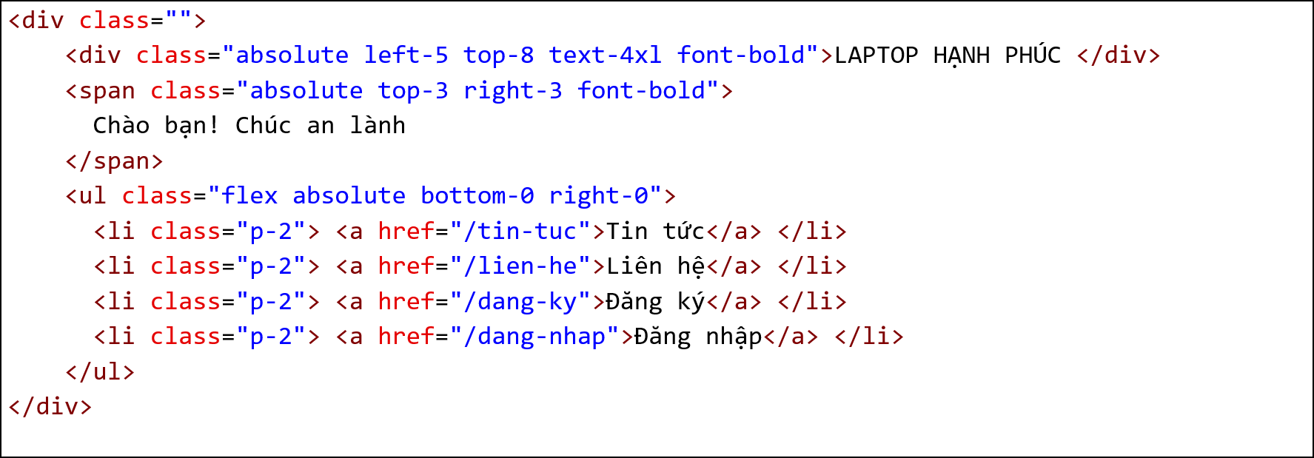
- Nhúng header vào app component: Mở file app.ts và code
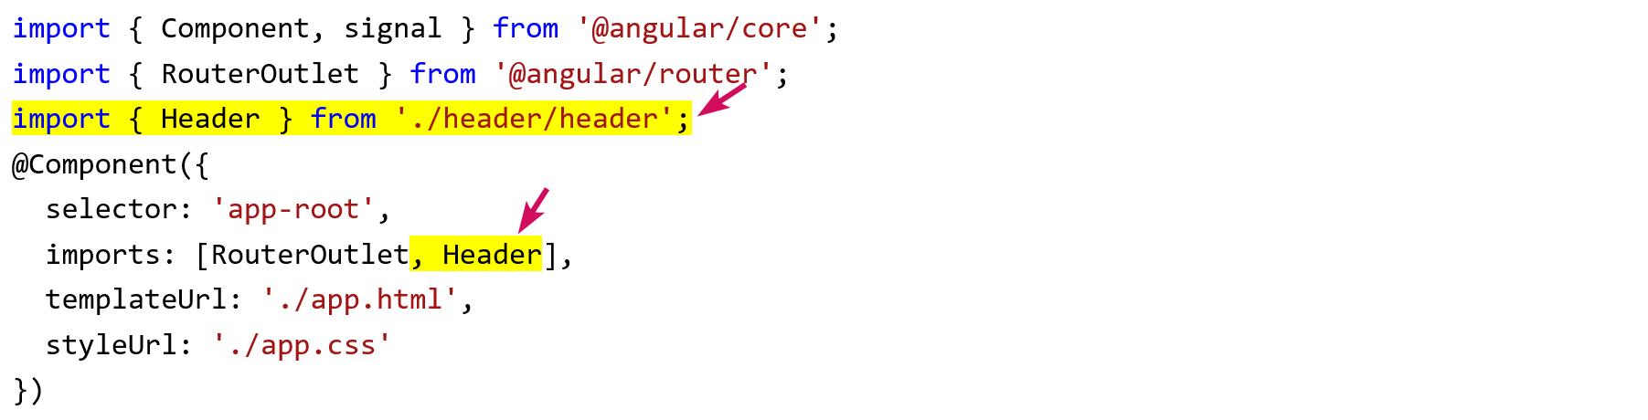
- Hiện header trong app: Mở file app/app.html và code :
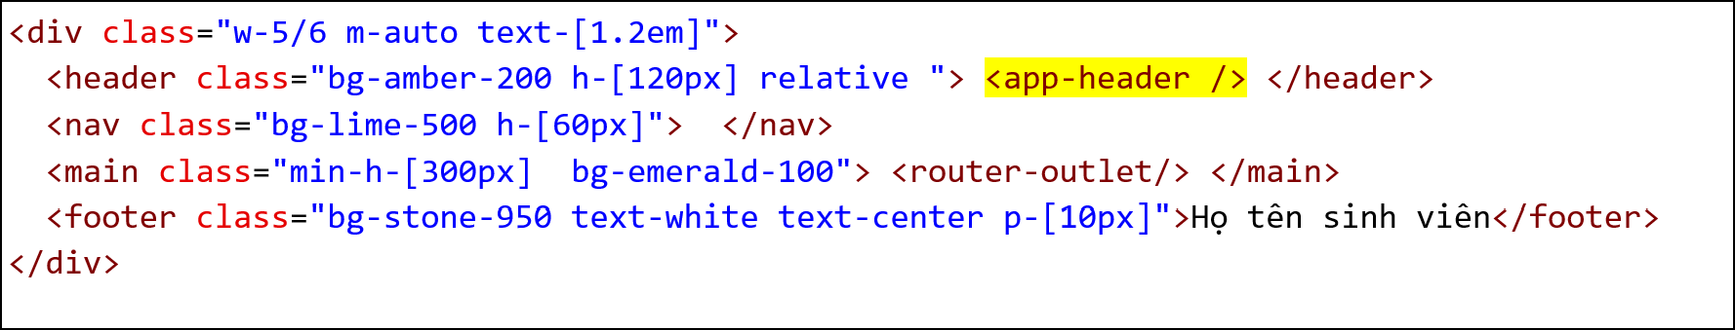
- Xem thử trong trình duyệt sẽ phải thấy header hiện ra như mẫu

Component menu
- Chạy lệnh ng g c thanhmenu
- Mở file app/thanhmenu/thanhmenu.html và code
<ul class="flex align-middle">
<li class="p-4"> <a href="/">Trang chủ</a> </li>
<li class="p-4"> <a href="/sp">Sản phẩm</a> </li>
</ul>

- Nhúng header vào app component: Mở file app.ts và code
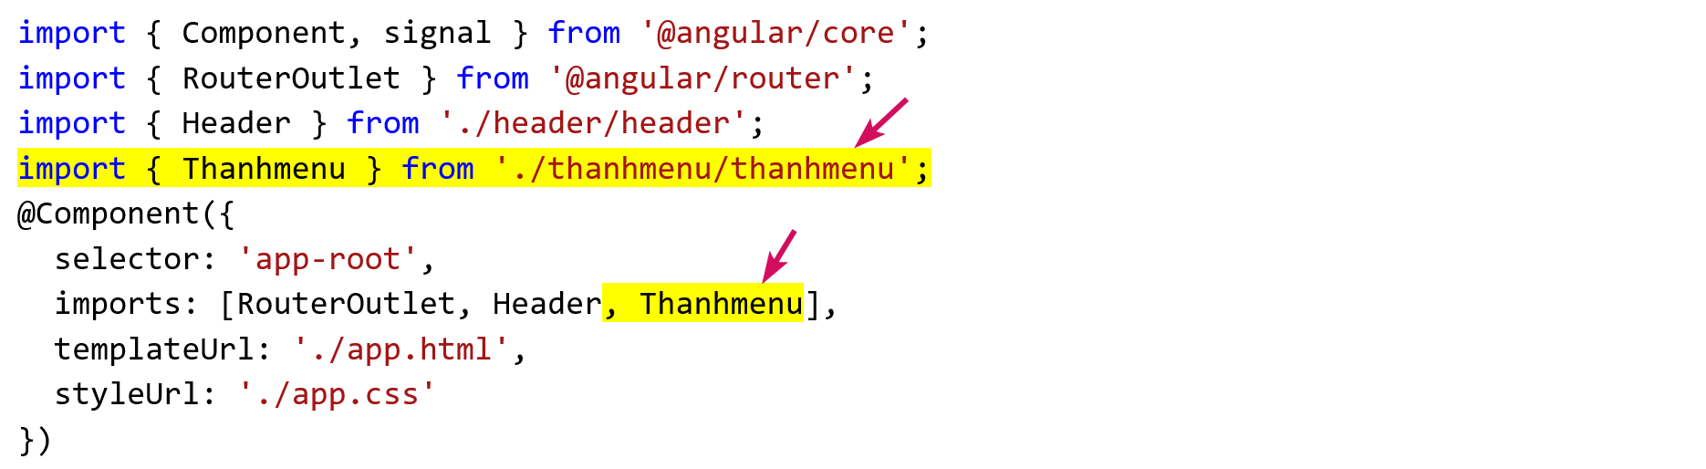
- Hiện thanhmenu trong app: Mở file app/app.html và code nhúng vào tag nav
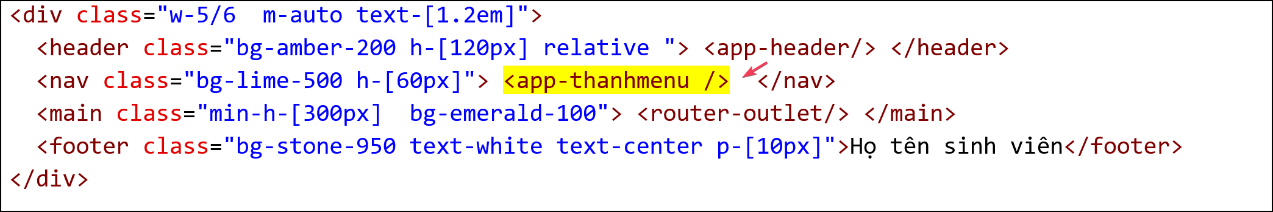
- Xem thử sẽ phải thấy thanh menu như mẫu

BÀI 2: ROUTING

Tạo các component
Tạo các component sau: trang chủ, liên hệ, đăng ký, đăng nhập , notfound.
- Tạo component trang chủ: chạy lệnh ng g c home
- Tạo component liên hệ: chạy lệnh ng g c lienHe
- Tạo component đăng ký: chạy lệnh ng g c dangKy
- Tạo component đăng nhập: chạy lệnh ng g c dangNhap
- Tạo component notfound: chạy lệnh ng g c notFound

Khai báo các route cho các component
Mở app.routes.ts và import các component + định nghĩa các route trong mục routes
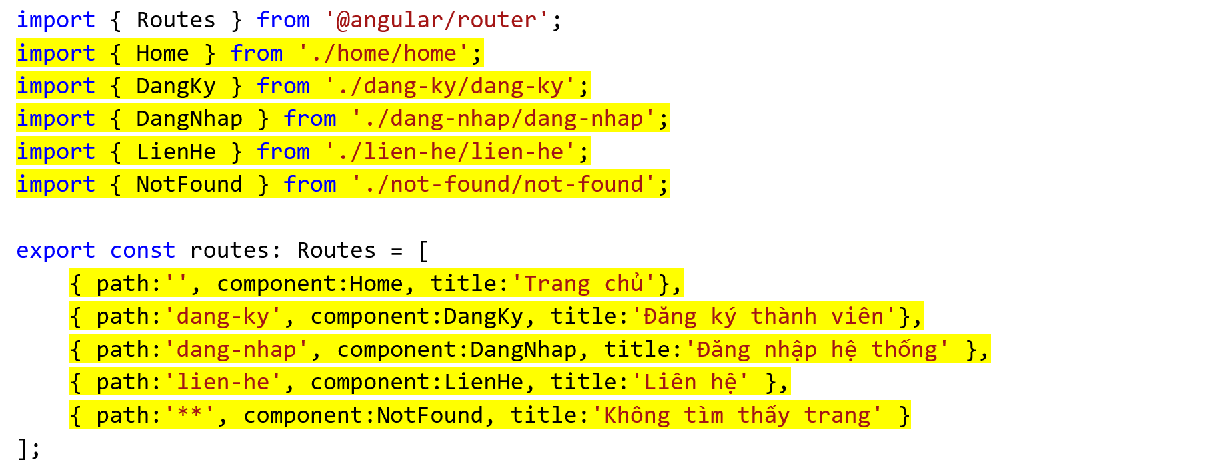
Test: nhập route path trong trình duyệt sẽ phải thấy component tương ứng
http://localhost:4200/ => home ,
http://localhost:4200/dang-nhap => đăng nhập
http://localhost:4200/dang-ky đăng ký
http://localhost:4200/lien-he => liên hệ
http://localhost:4200/tin-tuc ==> not found

BÀI 3: TẠO API NODEJS

Tạo project NodeJS
- Tạo folder server_node rồi vào folder vừa tạo chạy lệnh npm init + cứ Enter được hỏi
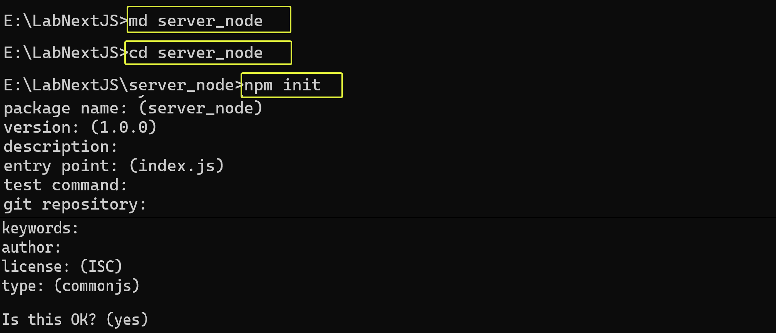
- Cài các module :
npm install express
npm install sequelize
npm install mysql2
npm install nodemon
npm install cors
- Mở file package.json thêm lệnh : "start":"nodemon index.js",
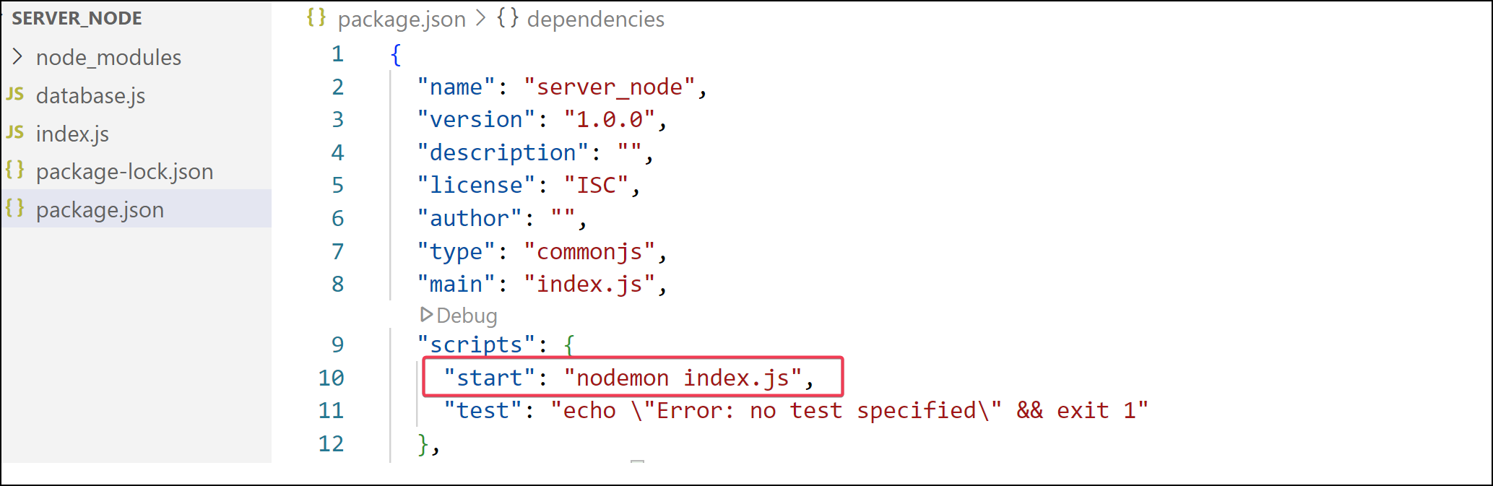

Kết nối database với Sequelize
- Trong server_node, tạo file tên database.js và code kết nối db + mô tả các table :
const { Sequelize, DataTypes } = require('sequelize');
// Tạo đối tượng kết nối đến database
const sequelize = new Sequelize('laptop_node', 'root', '' , {
host: 'localhost', dialect: 'mysql'
});

// model mô tả table loai
const LoaiModel = sequelize.define('loai',
{ id :{type:DataTypes.INTEGER ,primaryKey:true, autoIncrement:true },
ten_loai: {type: DataTypes.STRING, allowNull:false },
thu_tu: { type: DataTypes.INTEGER, defaultValue:0 },
an_hien:{ type:DataTypes.INTEGER, defaultValue:0},
},
{ timestamps:false, tableName:"loai" }
);

// model diễn tả cấu trúc 2 table san_pham
const SanPhamModel = sequelize.define('san_pham',
{ id :{type:DataTypes.INTEGER ,primaryKey:true, autoIncrement:true },
ten_sp: {type: DataTypes.STRING },
ngay: { type: DataTypes.DATE },
gia: {type: DataTypes.INTEGER },
gia_km: {type: DataTypes.INTEGER },
id_loai:{ type:DataTypes.INTEGER},
hot:{ type:DataTypes.INTEGER},
an_hien:{ type:DataTypes.INTEGER},
hinh: {type: DataTypes.STRING},
tinh_chat:{ type:DataTypes.INTEGER, defaultValue:0},
luot_xem:{ type:DataTypes.INTEGER, defaultValue:0}
},
{ timestamps:false, tableName:"san_pham" }
);
module.exports = { SanPhamModel, LoaiModel }

Tạo file code chính index.js và chạy dự án
- Trong folder server_node , tạo file index.js , code khởi tạo ứng dụng và nhúng database
const express = require("express")
var app = express() ; //tạo ứng dụng nodejs
const port = 3000;
app.use(express.json()); //cho phép đọc dữ liệu dạng json
const cors = require("cors")
app.use(cors()); //cho phép mọi nguồi bên ngoài request đến ứnd dụng
const { SanPhamModel, LoaiModel } = require("./database"); //các model lấy database
//routes

app.listen(port, () =>{
console.log(`Ung dung dang chay o port ${port}`);
})
.on('error', function(err) {
console.log(`Loi xay ra khi chay ung dung ${err}`)
});

- Chạy dự án node với lệnh npm start , nếu không đụng port sẽ hiện thông tin chạy
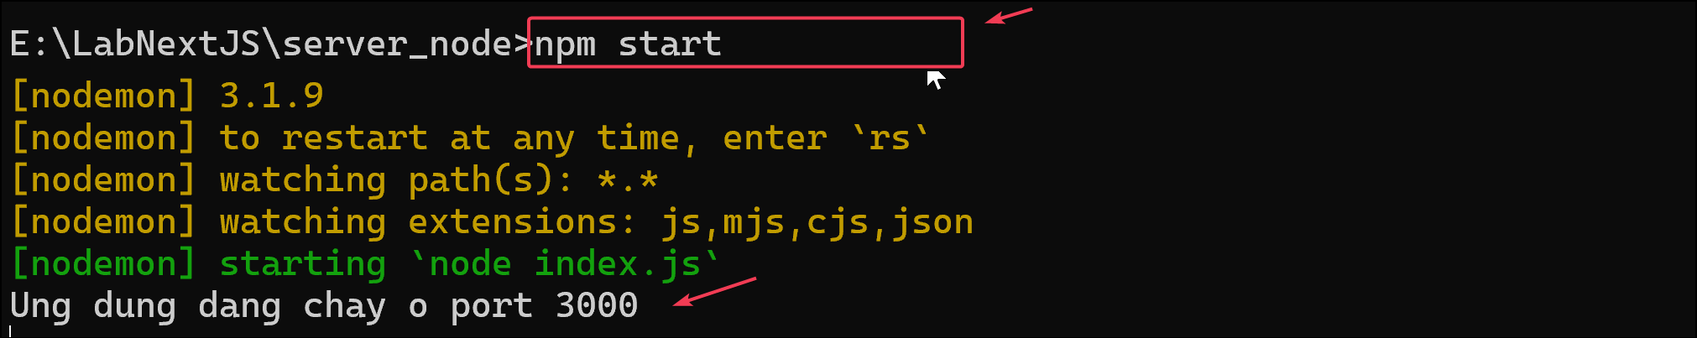

Tạo các route api
Code trong phần //routes của file index.js

Tạo route trả về danh sách loại và chi tiết 1 loại
app.get("/api/loai", async(req, res) =>{
const loai_arr = await LoaiModel.findAll({
where: { an_hien:1 },
order: [ ['thu_tu', 'ASC']],
})
res.json(loai_arr);
})
app.get("/api/loai/:id", async(req, res) =>{
const loai = await LoaiModel.findByPk(req.params.id)
res.json(loai);
})

Test để kiểm tra các api vjừa định nghĩa chạy tốt
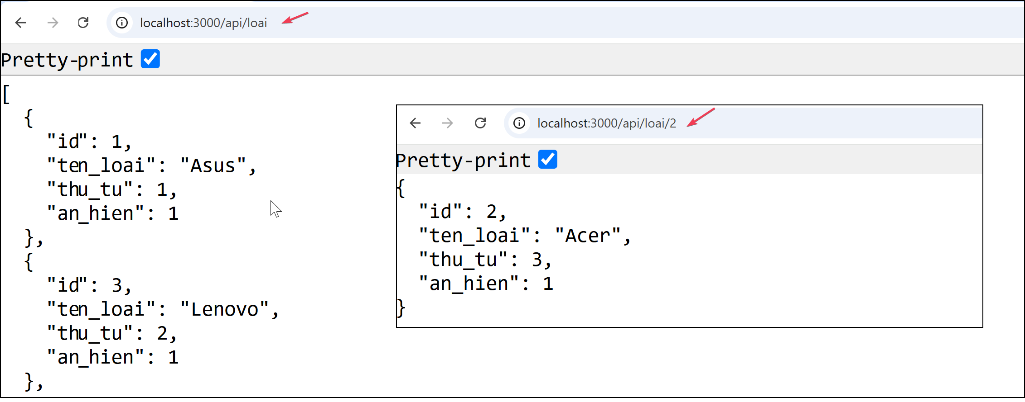

Tạo route trả về thông tin sản phẩm
app.get("/api/sphot/:sosp?", async(req, res) =>{
const sosp = Number(req.params.sosp) || 12
const sp_arr = await SanPhamModel.findAll({
where: { an_hien:1, hot:1 },
order: [ ['ngay', 'DESC'], ['gia', 'ASC'] ],
offset: 0, limit: sosp,
})
res.json(sp_arr);
})
app.get("/api/spmoi/:sosp?", async(req, res) =>{
const sosp = Number(req.params.sosp) || 6
const sp_arr = await SanPhamModel.findAll({
where: { an_hien:1 },
order: [ ['ngay', 'DESC'], ['gia', 'ASC'] ],
offset: 0, limit: sosp,
})
res.json(sp_arr);
})
app.get("/api/sp/:id", async(req, res) =>{
const id = Number(req.params.id)
const sp = await SanPhamModel.findOne({
where: { id:id },
})
res.json(sp);
})
app.get("/api/sptrongloai/:id", async(req, res) =>{
const id_loai = Number(req.params.id)
const sp_arr = await SanPhamModel.findAll({
where: { id_loai: id_loai, an_hien:1 },
order: [ ['ngay', 'DESC'], ['gia', 'ASC'] ],
})
res.json(sp_arr);
})

Test để kiểm tra các api vjừa định nghĩa chạy tốt
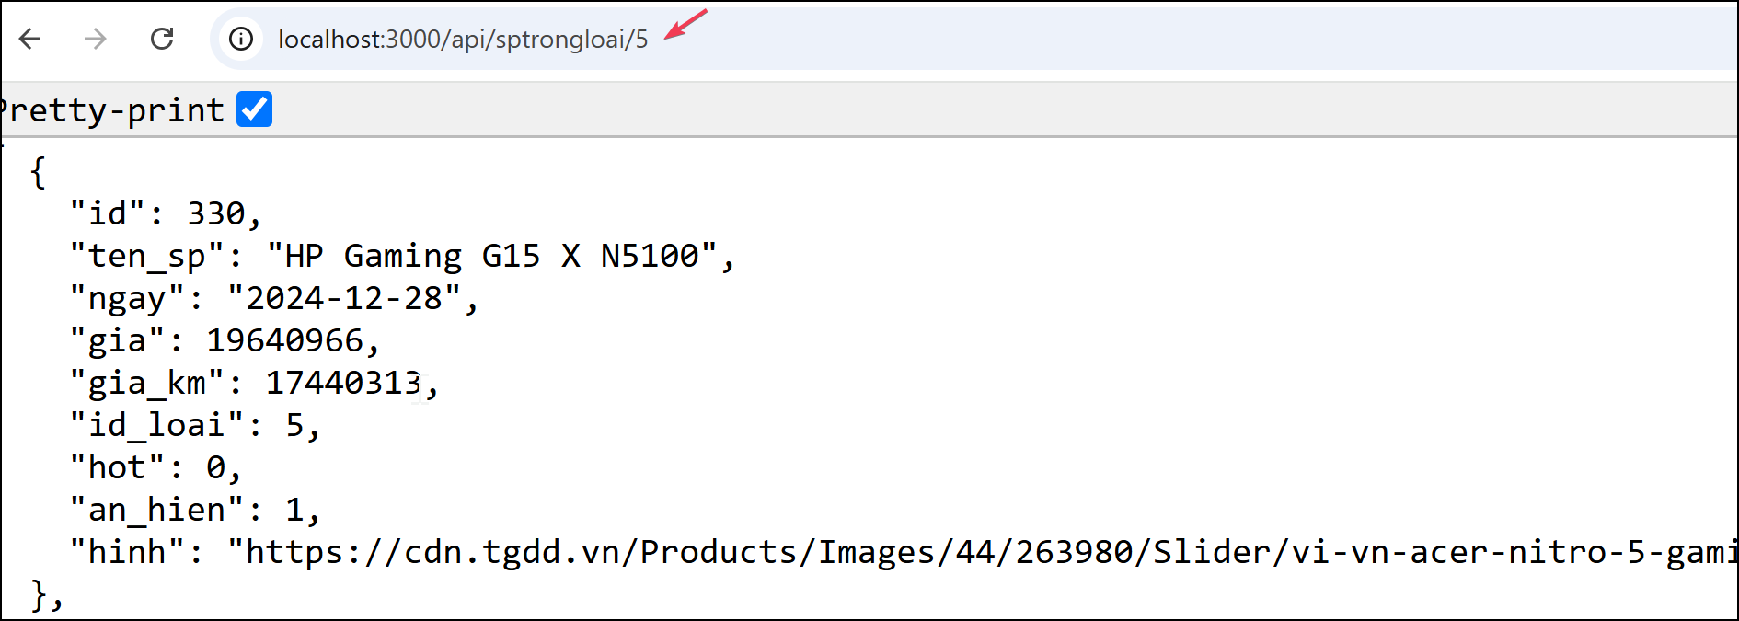
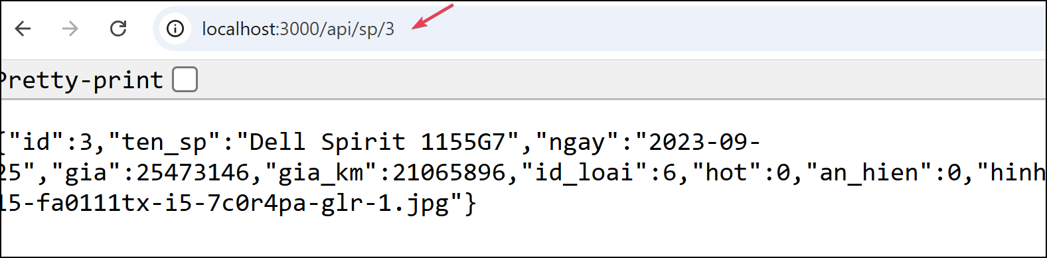
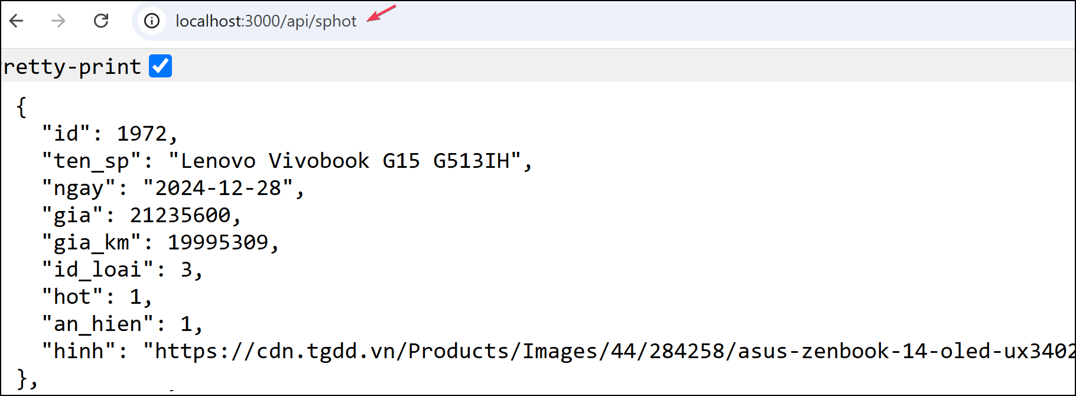
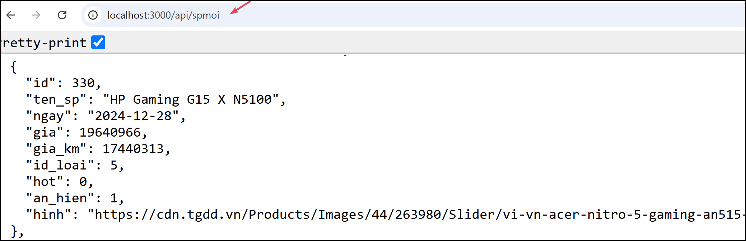

Bài 4: Mời làm thêm
Hiện định dạng css, code thêm nội dung các component , …

